软件规格说明书

小学生四则运算系统

msec2016 小组

陈岩岩：<https://github.com/cyydmlrs>

刘莞姝：<https://github.com/Lemonsterming>

刘康宁：<https://github.com/zeroxue>

缪东旭（组长）：<https://github.com/MiaoDX>

# 目录

目录

目录 3

一、 引言 6

1. 目的 6

2. 预期读者 6

3. 项目背景 6

4. 术语与缩写词 6

5. 参考资料 6

二、 任务概述 6

1. 目标 6

2. 运行环境 7

3. 条件与限制 7

三、 数据描述 7

四、 功能需求 7

1. 用户可选择题目难度 7

2. 用户可进行答案输入 7

3. 用户输入错误答案后有较好的提示 7

4. 用户输入错误答案后可以进行再次修改 7

5. 用户输入正确答案后可以再次做题或更换题目难度 7

6. 有练习时间限制 7

五、 性能需求 8

1. 数据精确度 8

2. 时间特性 8

3. 适应性 8

六、 运行需求 8

1. 用户界面 8

2. 硬件接口 8

3. 故障处理 8

七、 其他需求 8

1. 可实用性 8

2. 安全保密 8

3. 可维护性 8

4. 可移植性 8

# 引言

## 目的

本说明书旨在对“小学生四则运算系统”进行分析设计，更准确地反映实际业务流程，导出并评价可供选择的解法，推荐行动方针，草拟出项目开发计划。说明该项目需要的硬、软件资源，开发人员的层次和数量，开发进度的安排等。并给出功能、性能、运行与其他方面的需求以供验收时进行参考。

## 预期读者

本文档的预期读者是软件的使用人员。

## 项目背景

项目是“现代软件工程”的课程设计作业，目标是提供一个供小学生练习四则运算的平台，当前网络课程学习平台有许多，比如网易云课堂、mooc学院、慕课网、学而思等，但是并没有一个很简约的平台来供小学生很方便地学习与练习四则运算。另外，这也是一个团队项目，可以很好地锻炼我们融入团队、与他人协作的能力。

## 术语与缩写词

* 用户

通过小学生四则运算系统来进行测试的人

* 系统

小学生四则运算系统

* 四则运算问题

一个四则运算问题，下文记为 "Problem"

* 真分数、假分数、带分数

与通用定义相同，以‘/’最为分子分母间隔，如‘1/2’、‘4/3’，带分数以‘'’分隔整数与分数部分，如‘1'2/3’

* 简单四则运算

表达式只含加减乘除四则运算符中的某一个，不含括号，为将除号与分号区别对待，将除号定义为‘#’

* 混合四则运算

同级运算时，从左到右依次计算；两级运算时，先算乘除，后算加减。有括号时，先算括号里面的，再算括号外面的；有多层括号时，先算小括号里的，再算中括号里面的，最后算括号外面的。简单地说，先算括号内的，先乘除后加减。

## 参考资料

并没有找到过多的“软件规格说明书”的模板，本文档主要参考[百度百科“软件规格”词条](http://baike.baidu.com/view/551699.htm) 进行编写。

# 任务概述

## 目标

本项目最终以网站的形式来提供服务，且网站可以在公网上访问。要有比较美观的界面。

## 运行环境

以 B/S 架构进行，后台运行在 Linux 主机上且部署于 tomcat，前台只是一个简单页面，在提供 url 后可供访问。

## 条件与限制

只要有网络便可访问服务，为简单起见，只对现代浏览器（火狐、谷歌浏览器、微软 Edge等）进行可使用保证，不保证对 IE 与 360等浏览器进行兼容。

# 数据描述

以序列图给出系统的交互如下：

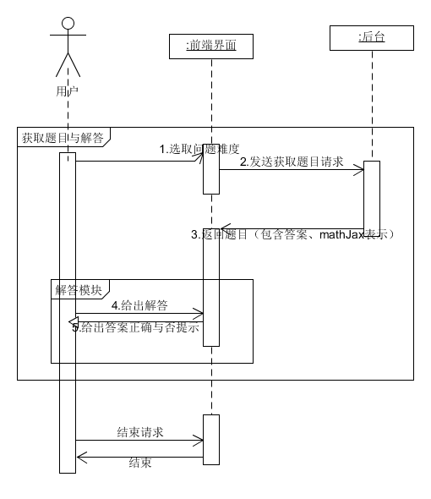

可以看出所需要的交互很少，主要是前后台对Problem的传递，在传递问题的同时也传递了对应的答案以及为方便美观显示的 MathJax 模式的问题描述字符串。

# 功能需求

## 用户可选择题目难度

提供不同的难度供用户练习，以运算数与运算符来分类，给出一种分类如下：

|  |  |  |  |  |  |  |  |
| --- | --- | --- | --- | --- | --- | --- | --- |
| 难度 | 整数 | 分数 | 真分数 | 加 | 减 | 乘 | 除 |
| 1 | √ |  |  | √ | √ |  |  |
| 2 | √ |  |  | √ | √ | √ | √ |
| 3 |  | √ |  | √ | √ |  |  |
| 4 |  | √ |  | √ | √ | √ | √ |
| 5 |  |  | √ | √ | √ |  |  |
| 6 | √ | √ |  | √ | √ |  |  |
| 7 | √ | √ |  | √ | √ | √ | √ |
| 8 | √ | √ | √ | √ | √ | √ | √ |
| 。。。 |  |  |  |  |  |  |  |

上面对号是包含了对应内容，可以看出可供选择的组合有很多，我们只需要找出合适的组合来形成难度等级即可。

## 用户可进行答案输入

## 用户输入错误答案后有较好的提示

## 用户输入错误答案后可以进行再次修改

## 用户输入正确答案后可以再次做题或更换题目难度

## 有练习时间限制

以进度条的形式展示剩余练习时间，时间结束后给出提示。

# 性能需求

## 数据精确度

为正确判断用户输入数据是否正确，限定用户输入为（假）分数形式（或者为整数形式），不接受小数形式或者是带分数形式的答案

## 时间特性

题目的生成时间应该是用户不可感知的，单次生成题目并展示的时间不应超过 100ms（但网络延时过大时本要求不适用）

## 适应性

可以在各种终端访问服务，只要终端上有现代浏览器即可，且页面是自适应的。

# 运行需求

## 用户界面

本软件的用户界面是一个网页，用户所有操作均在网页上进行，只需要电脑（或其他终端设备）安装有合适的现代浏览器即可。

## 硬件接口

无

## 故障处理

软件由 msec2016 小组维护与提供技术支持。

# 其他需求

## 可实用性

软件服务要求二十四小时可用

## 安全保密

软件不需要用户进行登录，仅仅使用类似于“游客”的身份进行交互，且不存储任何用户的 cookie 信息

## 可维护性

软件由 msec2016 小组提供维护与更新

## 可移植性

软件应该可以很方便地部署